Produção de texto
Descrição

Já procurou por outras capas do nosso livro A volta ao mundo em 80 dias? Dê uma olhada nas imagens a seguir...

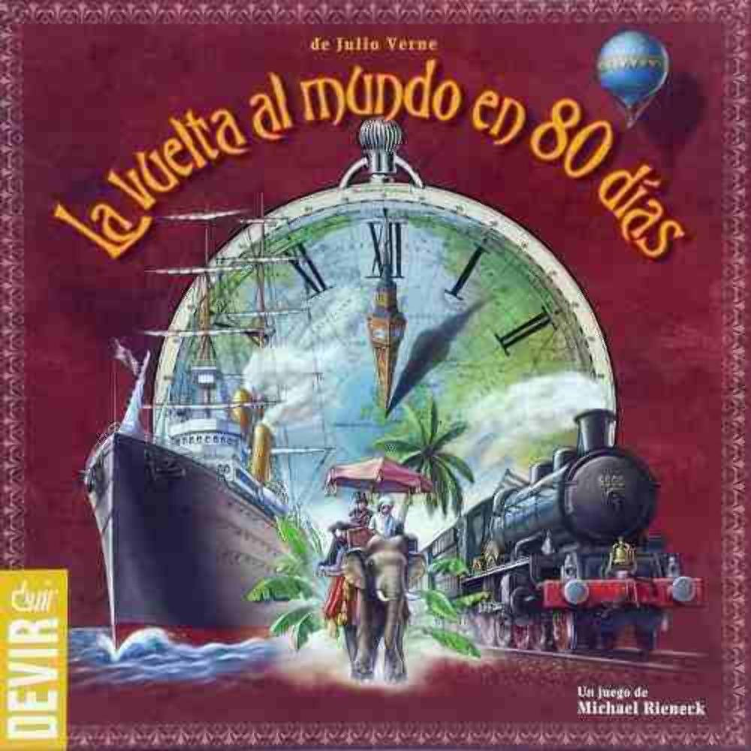

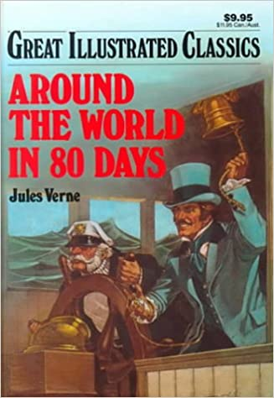

Depois de dar uma boa olhada nessas capas, vamos a nossa proposta: Elaborar um texto descritivo de cada uma das imagens anteriores.

Portanto, siga o roteiro:

- Apresente todos os elementos não verbais presentes em cada uma das capas – seja o mais detalhista possível.
- Depois, explique porque esses elementos foram utilizados, apresentando as referências que cada capa faz ao texto que já lemos.

